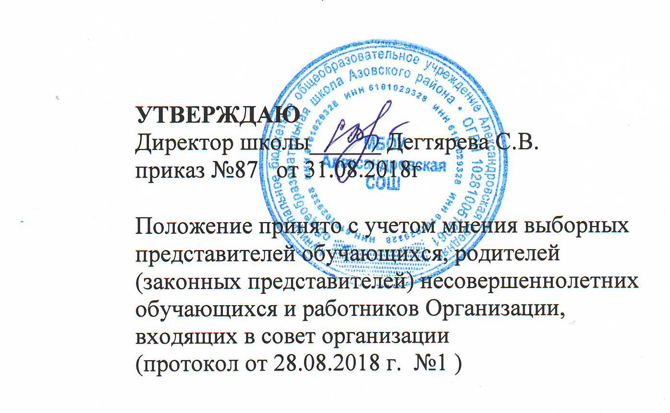

ПОЛОЖЕНИЕ
о психолого-медико-педагогическом консилиуме МБОУ Александровской СОШ

1 Общие положения.
1.1. Настоящее Положение о школьном психолого-медико-педагогическом
консилиуме (ПМПк) разработано в соответствии с Федеральным законом РФ от 29 декабря 2012 года № 273-ФЗ «Об образовании в Российской Федерации», Уставом школы.
1.2. Школьный ПМПк представляет собой объединение специалистов школы, организуемое при необходимости комплексного, всестороннего, динамического диагностико-коррекционного сопровождения детей, у которых возникают трудности адаптации к условиям обучения и воспитания в школе в связи с особенностями в развитии.
1.3. ПМПк в своей деятельности руководствуется федеральными законами,
Указами и распоряжениями Президента Российской Федерации,
постановлениями и распоряжениями Правительства Российской Федерации,
решениями соответствующих органов управления образованием, настоящим
Положением, Уставом ОУ, Конвенцией ООН о правах ребенка, приказами
директора школа и другими локальными актами школы.
1.4. Настоящее положение вступает в силу с момента его утверждения и
действует до замены его новым.

2 Цели и задачи ПМПк
2.1. Целью ПМПк является определение и организация в рамках школы
адекватных условий развития, обучения и воспитания в соответствии со
специальными образовательными потребностями, возрастными особенностями ребёнка.
2.2. В задачи ПМПк школы входят:
- выявление и ранняя диагностика отклонений в развитии детей;
- выявление актуальных и резервных возможностей ребенка;
- разработка рекомендаций учителю, родителям (законным
представителям) для обеспечения индивидуального подхода в процессе
коррекционно-развивающего сопровождения;
- отслеживание динамики развития и эффективности индивидуализированных
коррекционно - развивающих программ;
- при положительной динамике и компенсации особенностей в развитии
определение путей интеграции ребенка в классе, работающем по основным
образовательным программам;
- профилактика физических, интеллектуальных и эмоциональных перегрузок и срывов, организация лечебно-оздоровительных мероприятий и психологически адекватной образовательной среды.
3.Организация деятельности и состав ПМПк
3.1. Состав ПМПк утверждается приказом директора школы в начале каждого учебного года. Общее руководство ПМПк возлагается на председателя ПМПк, назначенного приказом директора.
3.2. Обследование ребенка специалистами ПМПк осуществляется по
инициативе родителей или сотрудников школы. В случае инициативы
сотрудников школы должно быть получено согласие на обследование
родителей (законных представителей) ребёнка.
При несогласии родителей со специалистами ПМПк может проводиться работа по формированию у них адекватного понимания проблемы, исходя из интересов ребенка. Прием подростков старше 12 лет, обращавшихся к специалистам ПМПк, допускается без сопровождения родителей.
3.3. Обследование ребенка должно осуществляться с учетом требований
профессиональной этики.
Специалисты ПМПк обязаны хранить профессиональную тайну, в том числе, соблюдать конфиденциальность заключения.
3.4. Обследование ребенка проводится в присутствии родителей (законных
представителей).
3.5. ПМПк имеет право затребовать следующие документы:
- свидетельство о рождении ребенка;
- подробную выписку из истории развития ребенка с заключениями врачей;
- педагогическое представление (характеристику классного руководителя);
- письменные работы по русскому языку, математике, рисунки, иные
результаты творческой и образовательной деятельности ребёнка.
3.6. Результаты обследования ребенка протоколируются, отражаются в
заключении, которое составляется коллегиально и является основанием для
реализации соответствующих рекомендаций по обучению, воспитанию,
лечению, а также социальной и трудовой адаптации. Все сведения заносятся в карту развития ребенка.
3.7. Изменение формы обучения по отношению к конкретному ребенку
возможно только с согласия родителей (законных представителей).
3.8. В диагностических сложных или конфликтных случаях специалисты ПМПк направляют ребенка на районную ПМПК.
3.9. Состав школьного ПМПк:
- заместитель директора по учебно-воспитательной работе (председатель
ПМПк);
- опытные педагоги;
- учитель-логопед;
- педагог-психолог;
- медсестра(при наличии).
3.12. При наличии необходимого количества детей для открытия класса
компенсирующего обучения ПМПк рекомендует администрации открыть такой класс в параллели (со 2 по 9 класс). По рекомендации школьного ПМПк директор школы издаёт приказ об открытии подобного класса.

4 Подготовка и проведение школьного ПМПк
4.1. Заседания ПМПк разделяются на плановые и внеплановые.
4.2. Периодичность ПМПк определяется реальным запросом образовательного учреждения на комплексное обследование детей с ограниченными возможностями здоровья, но – не реже одного раза в четверть проводятся плановые ПМПк, на которых осуществляется анализ состава, количества и динамики развития учащихся, нуждающихся в психолого-медико- педагогическом коррекционном сопровождении
4.3. Деятельность плановых консилиумов направлена на:
- анализ процесса выявления детей “группы риска”, а также ее количественного и качественного состава (учащиеся классов коррекционно-развивающего обучения, дети с признаками школьной дезадаптации, неуспевающие и слабоуспевающие дети);
- определение путей психолого-медико-психологического сопровождения
учащихся с трудностями адаптации в данных образовательных условиях.
4.4. Внеплановые консилиумы собираются по запросам специалистов,
непосредственно работающих с ребенком (в первую очередь учителя). Поводом для проведения внепланового заседания ПМПк является:
- обследование вновь поступающих учащихся в середине учебного года;
- выявление или возникновение новых обстоятельств, отрицательно влияющих на развитие ребенка.
4.5. В течение 3 дней с момента поступления запроса на диагностическое
обследование ребенка председатель ПМПк согласовывает итоги вопроса с
родителями, и, при отсутствии возражений с их стороны, организует
проведение планового или внепланового ПМПк.
4.6. Решением ПМПк назначается ведущий специалист (куратор ребёнка), как правило, классный руководитель.
4.7. ПМПк проводится под руководством председателя, а в его отсутствие
заместителем председателя, назначенного председателем или руководителем
школы.
4.8. Результаты ПМПк доводятся до сведения родителей (законных
представителей). Предложенные рекомендации реализуются только при
отсутствии возражений родителей (законных представителей).
4.9. При направлении ребенка на районную ПМПК заключение
школьного консилиума представляется одним из специалистов школьного
ПМПк, сопровождающим ребенка вместе с родителями.

5 Обязанности членов ПМПк
Председатель:
- организует работу ПМПк;
- обеспечивает систематичность заседания;
- формирует состав участников для очередного заседания;
- формирует состав учащихся, которые обсуждаются или приглашаются на заседание;
- координирует связи ПМПк с участниками образовательного процесса, структурными подразделениями школы;
- контролирует выполнение рекомендаций ПМПк;
классные руководители:
- организуют сбор диагностических данных на подготовительном этапе;
- обобщают, систематизируют полученные диагностические данные, готовят
аналитические материалы; формулируют выводы, гипотезы;
- вырабатывают предварительные рекомендации;
- дают характеристику неблагополучным семьям;
учителя, работающие в классах:
- дают развернутую педагогическую характеристику на ученика;
- формулируют педагогические гипотезы ,выводы, рекомендации;
медицинский работник:
- информирует о состоянии здоровья учащегося;
- дает рекомендации по режиму жизнедеятельности ребенка;
- обеспечивает и контролирует направление на консультацию к медицинскому специалисту (по рекомендации консилиума либо по
мере необходимости).

6 Документация и отчетность ПМПк
6.1. Протоколы заседаний ПМПк хранятся в делопроизводстве заместителя
директора по учебно-воспитательной работе.
6.2. Рекомендации ПМПк доводятся до администрации на совещаниях при
директоре, затем выносятся на педагогические советы, оперативные совещания с педагогическим коллективом, заседания МО.

